TALLER SI – PRÁCTICA SAI - 1
NÚMERO DE GRUPO | FUNCIÓNS | Apelidos, Nome
 | Coordinador/a:
 | Responsable Limpeza:
 | Responsable Documentación:
Material necesario | Práctica: Consumo SAI e dispositivos.  Medida de tensión en alterna.  Custo de enerxía de dispositivos eléctricos.
- Toma de corrente eléctrica  - Aparello de medición de custos enerxéticos. (Ver instrucións de uso)  - Dispositivos a comprobar:  - [1] SAI salicru sps one 500VA  - PC  - Monitor  - Regleta SALICRU SPS SAFE MASTER  - Documentación:  - [2] Tecnoloxías de SAI  - [3] Manual de seguridade  - [4] Manual de usuario  - [5] Guía rápida  - [6] Práctica SAI | - Verificar o consumo dun SAI e diversos dispositivos eléctricos.  - Medir a tensión de corrente eléctrica alterna.  - Calcular o custo de enerxía de dispositivos eléctricos.  http://tarifaluzhora.es [7]

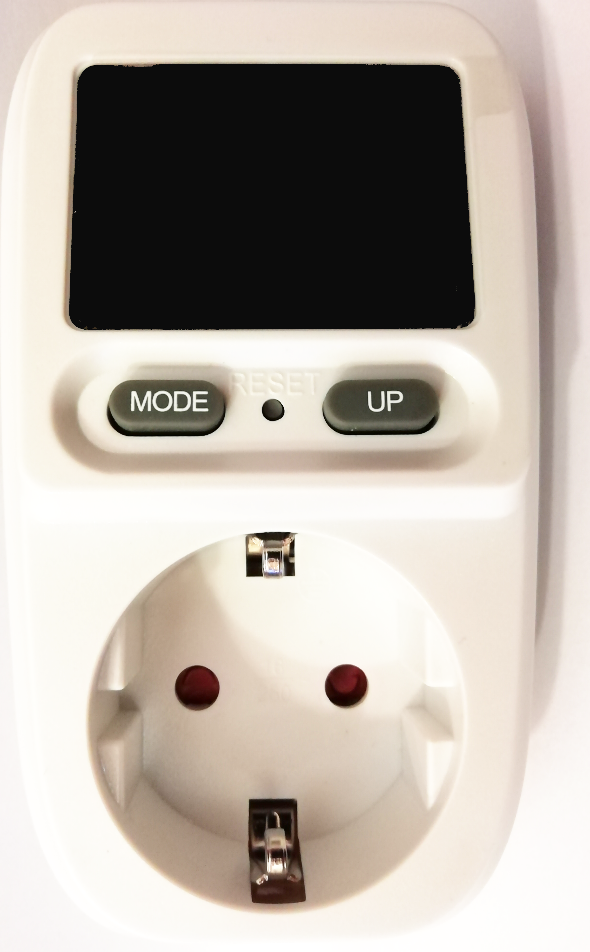
Procedemento:
- Realizar a práctica [6]
- Aparello de medición de custos enerxéticos:
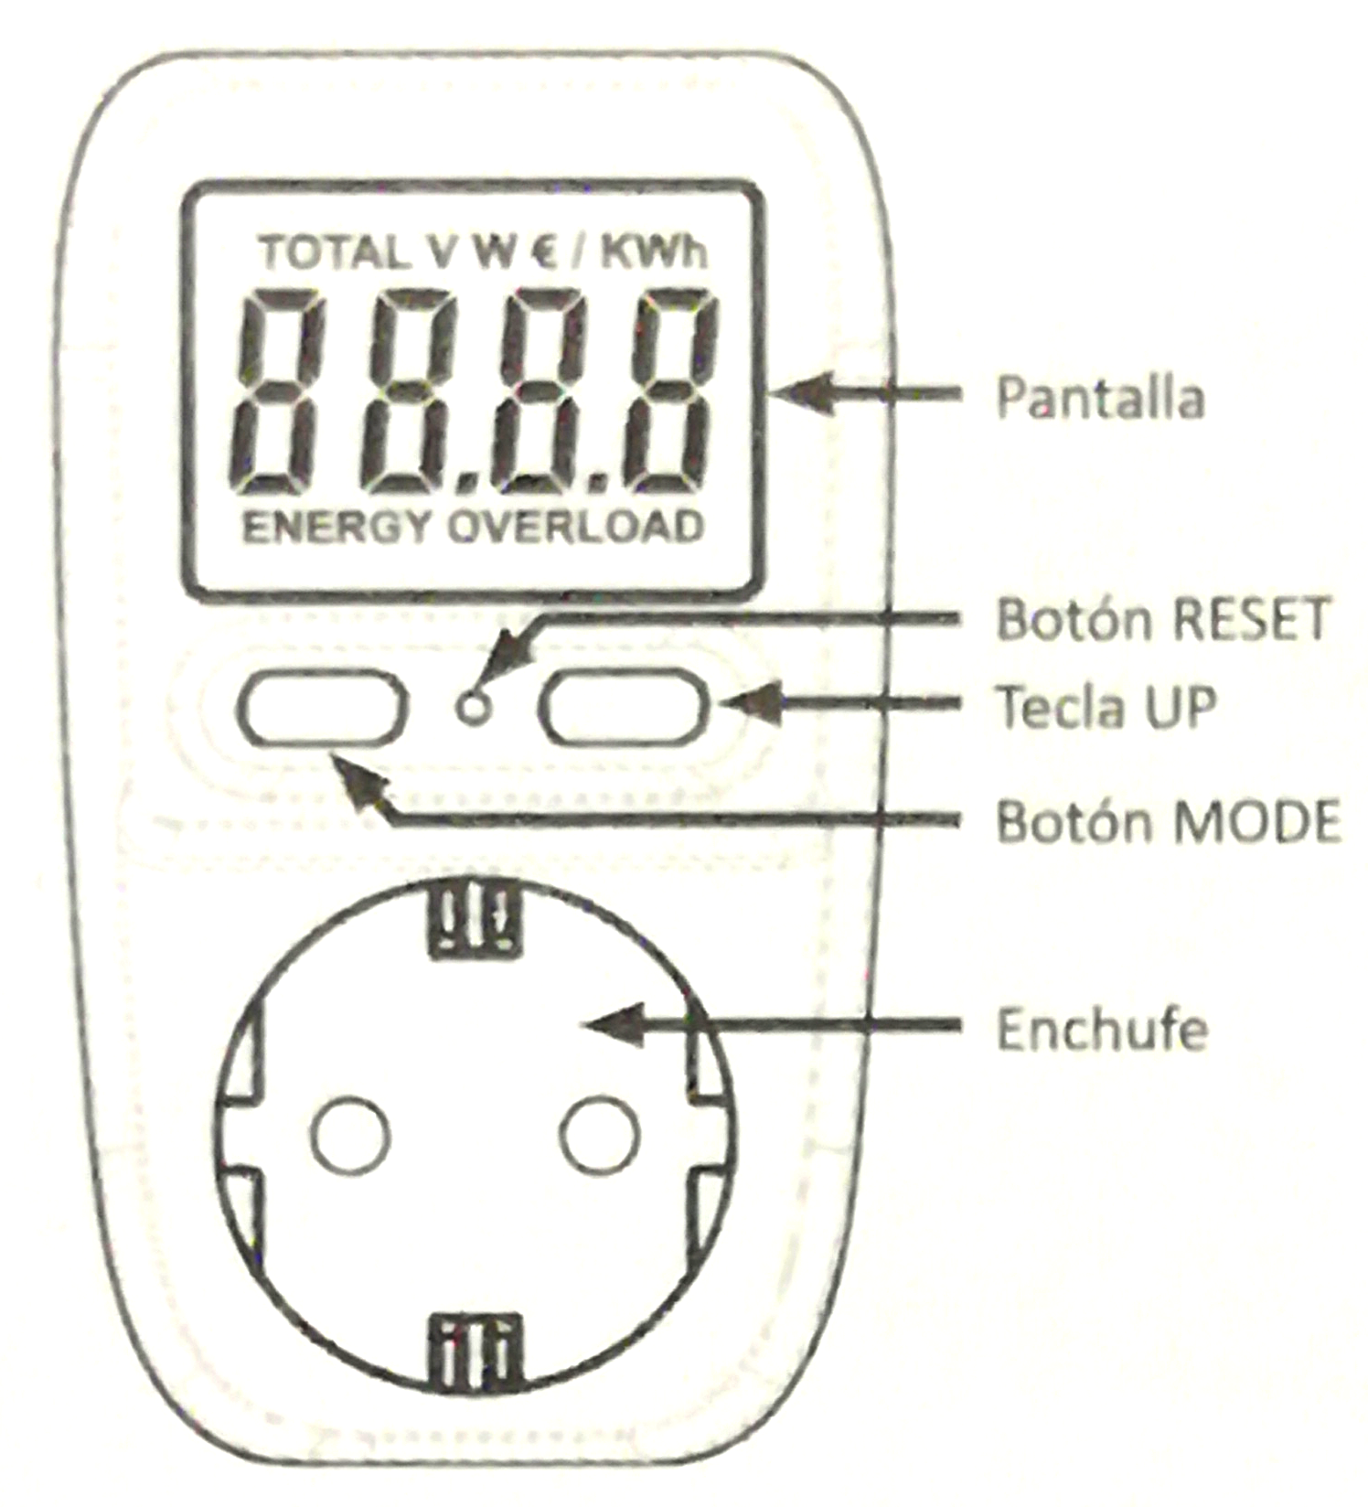
  - Conectar o aparello de medición directamente á toma de corrente eléctrica con toma de terra correctamente instalada.
  - Conectar os distintos dispositivos a comprobar ao aparello de medición.
Identifica os dispositivos e indica os valores das potencias e voltaxes atopadas, a enerxía consumida é o custo desta enerxía na seguinte táboa:
Dia |  | Hora |  | Custo(€ kwh) [7]
Dispositivo | Voltaxe(V) | Potencia(W) | Enerxía(kWh) | Custo(€ kwh)
PC
Monitor
SAI

- Conectar o aparello de medición directamente á toma de corrente eléctrica con toma de terra correctamente instalada.
  - Conectar o SAI ao aparello de medición.
  - Conectar os distintos dispositivos a comprobar ao SAI.
Identifica as dispositivos e indica os valores das potencias e voltaxes atopadas, a enerxía consumida é o custo desta enerxía na seguinte táboa:
Dia |  | Hora |  | Custo(€ kwh) [7]
Dispositivo | Voltaxe(V) | Potencia(W) | Enerxía(kWh) | Custo(€ kwh)
SAI
SAI+PC
SAI+Monitor

- Facer unha comparativa dos datos atopados/calculados nos apartados (2) e (3). Que acontece? Razoar a resposta. Avisar ao docente para a revisión. ₁
- Revisando a documentación indicar do SAI empregado [1]
  - Cal é a Potencia aparente (VA) e o Factor de potencia (FA)?
  - Cantos vatios reais (W) pode ofrecer para protexer equipamento?
  - Tendo en conta os apartados 5a, 5b e 4 que deduces?. Razoar a resposta.
  - Tendo en conta o deducido no apartado 5c), e aínda que o SAI empregado [1] soamente ten 2 saídas Schuko cantos Pcs podería protexer? E cantos monitores? Razoar a resposta.
  - Avisar ao docente para a revisión. ₂

- Identifica os compoñentes da regleta SALICRU SPS SAFE MASTER
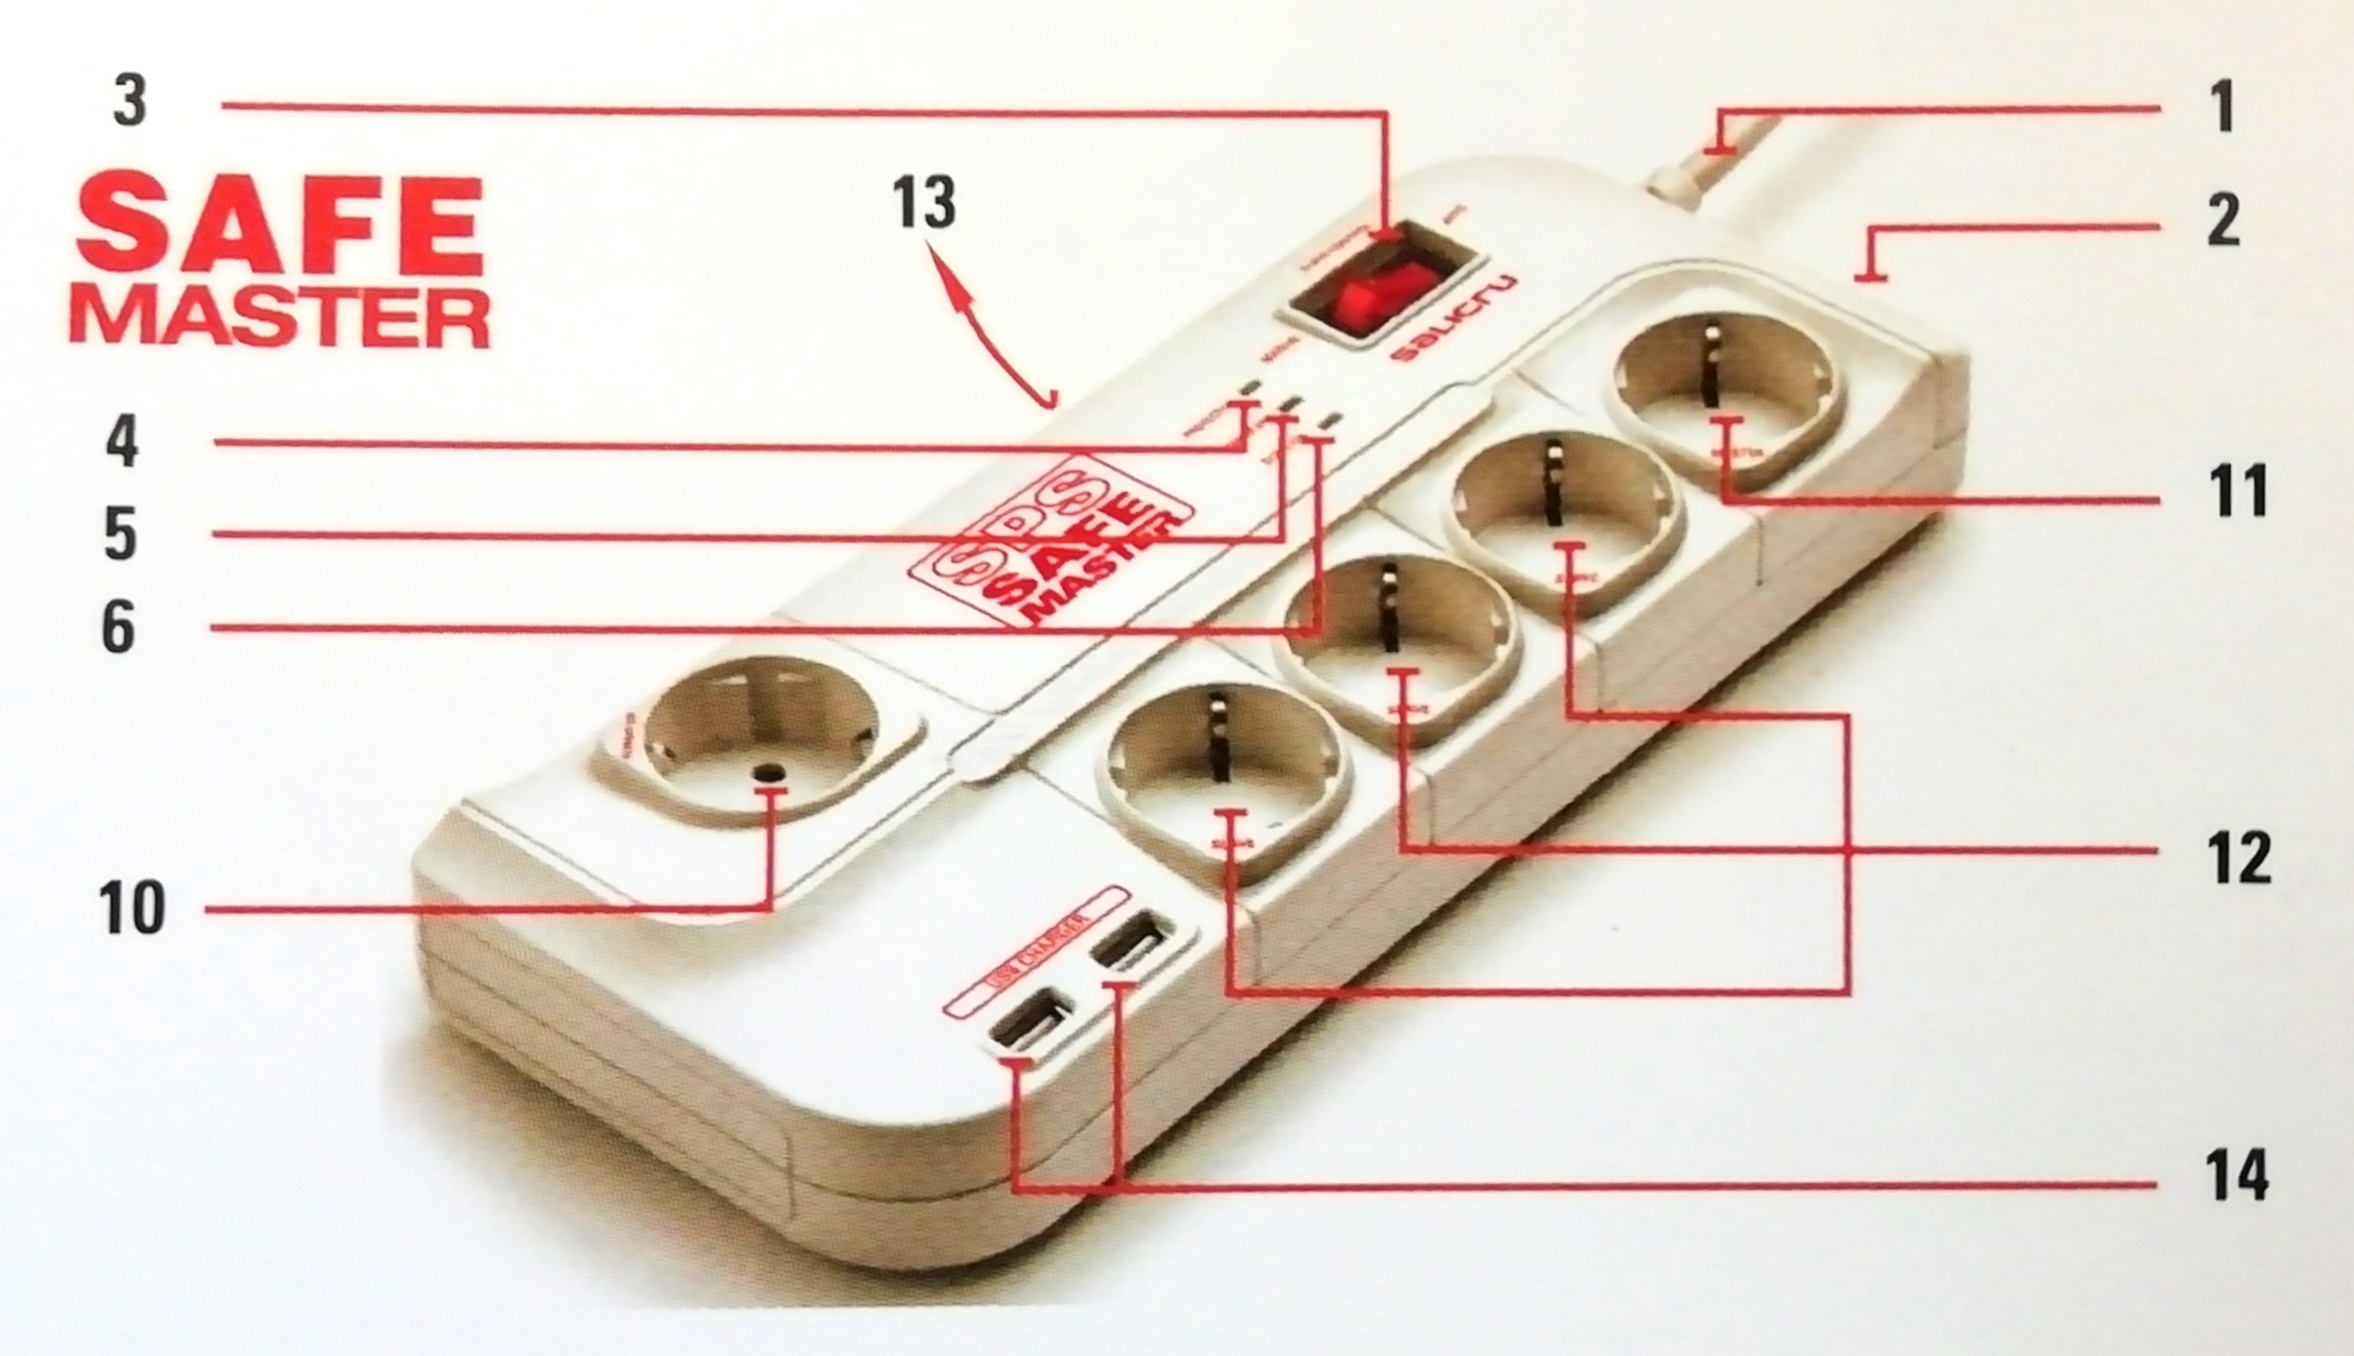
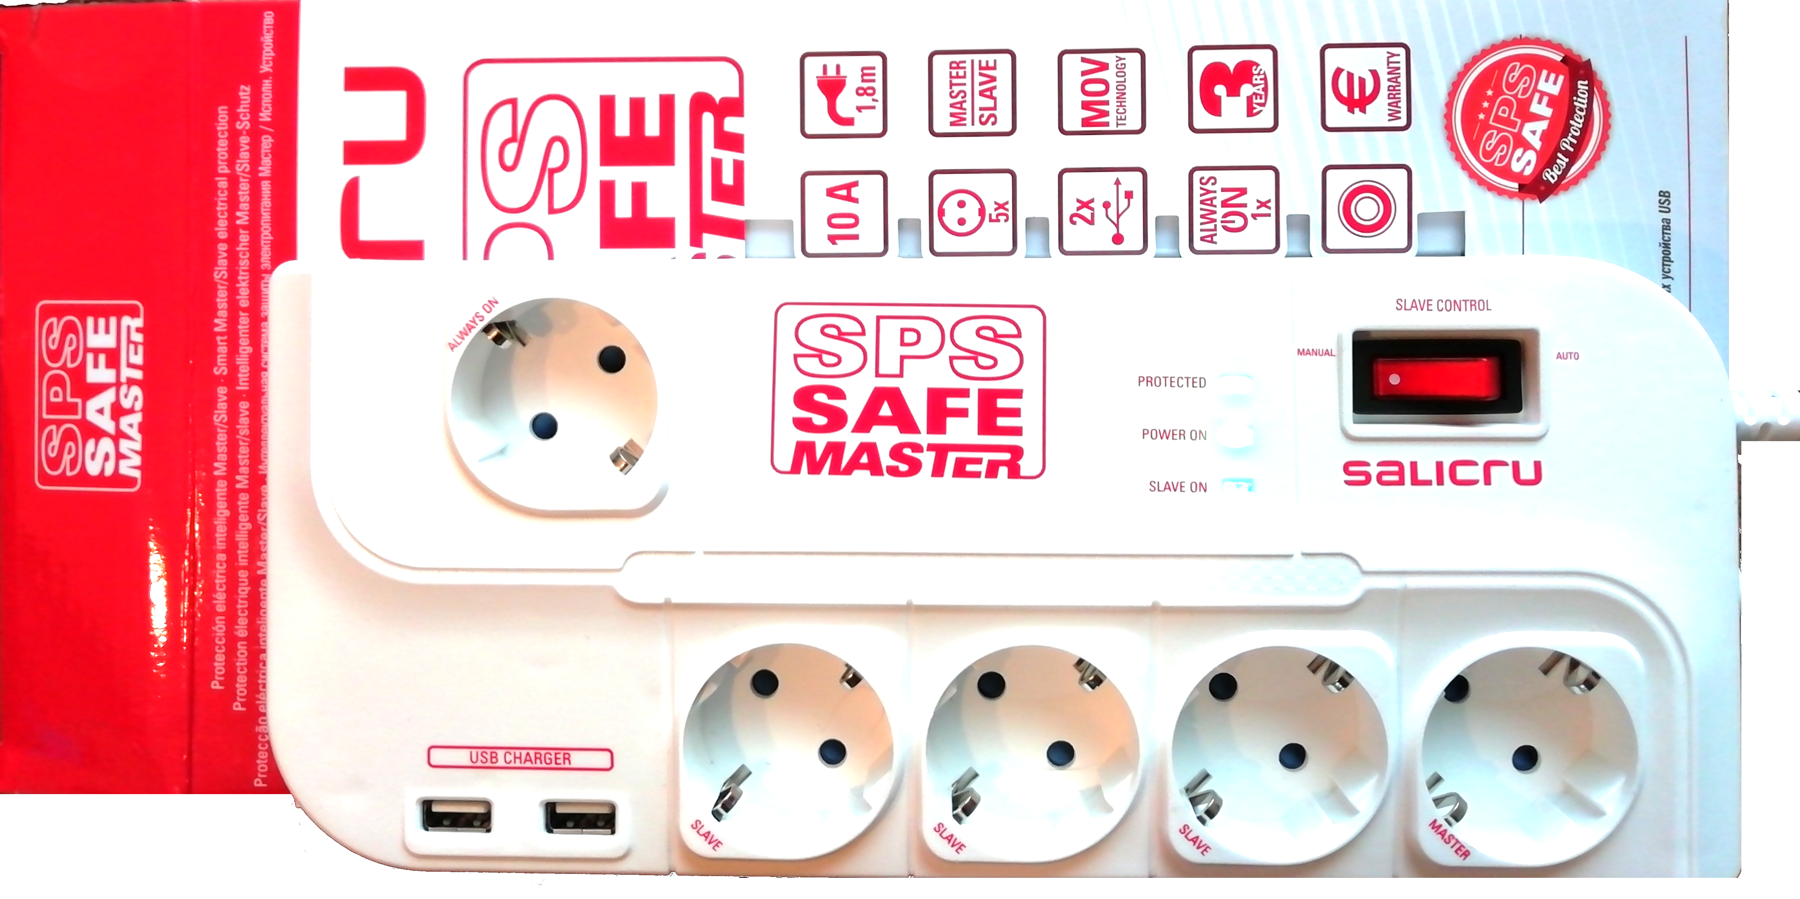

Compoñente | Descripción
1
2
3
4
5
6
10
11
12
13
(Revisar debaixo da regleta)
14
- Conectar a regleta SALICRU SPS SAFE MASTER directamente á toma de corrente eléctrica con toma de terra correctamente instalada.
  - Conectar o aparello de medición ao compoñente 12 da regleta.
  - Tendo en conta que agora o aparello de medición debe estar conectado como se indica no apartado anterior realiza de novo o apartado 2b) e os puntos 3) e 4) desta práctica.
  - Avisar ao docente para a revisión. ₃
- Realiza de novo o punto (7) tendo en conta que:
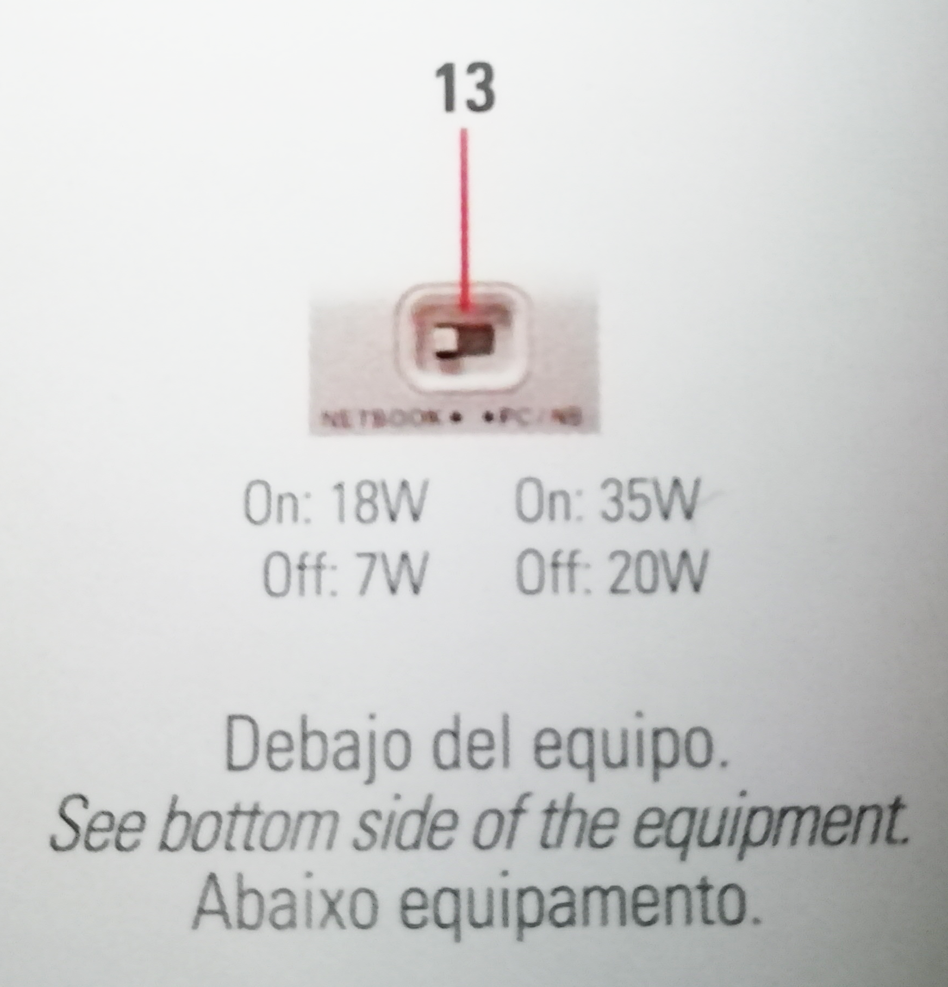
  - O compoñente 13 está en modo ON 18W:
    - O compoñente 3 da regleta está en estado manual e o aparello de medición débese conectar ao compoñente 11 da regleta.
    - O compoñente 3 da regleta está en estado manual e o aparello de medición débese conectar a cada un dos compoñentes 12 da regleta.
    - O compoñente 3 da regleta está en estado AUTO e o aparello de medición débese conectar ao compoñente 11 da regleta.
    - O compoñente 3 da regleta está en estado AUTO e o aparello de medición débese conectar a cada un dos compoñentes 12 da regleta.
  - O compoñente 13 está en modo ON 35W. Realizar de novo os apartados anteriores do punto 8a)
- Avisar ao docente para a entrega e revisión da práctica. ₄
NOTA: MANUAL DE INSTRUCIÓNS APARELLO MEDICIÓN CUSTOS ENERXÉTICOS
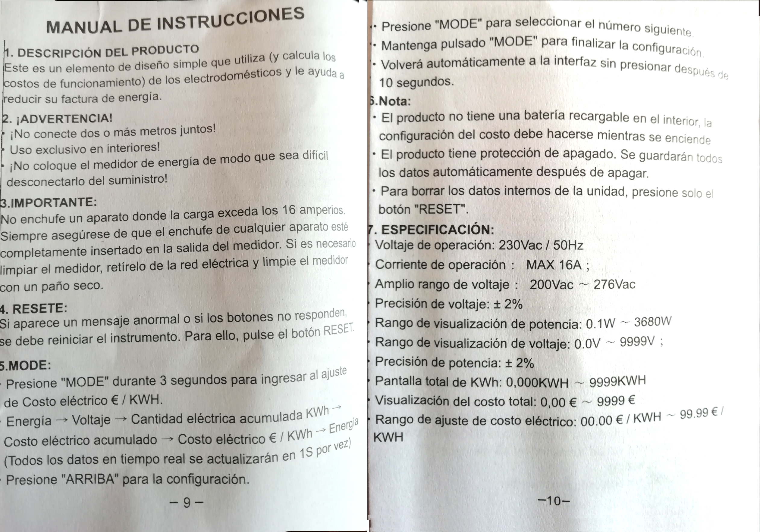

Revisión:
₁ 2 3 4

